 **Diamagnetismus: Spritz-Tour** __________

Du hast bereits erfahren, dass Magnete Eisen, Kobalt und Nickel anziehen. Dieses Phänomen nennt man Ferromagnetismus. Was passiert, wenn man sich mit starken Neodym-Magneten einer mit Wasser gefüllten frei schwimmenden Spritze annähert? Finde es heraus!

**Ein Bild, das Text, ClipArt enthält.
**

Ein Bild, das Text, Geschirr enthält.

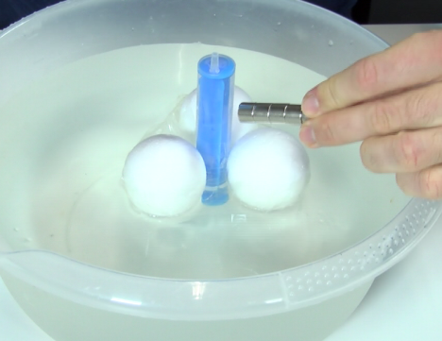

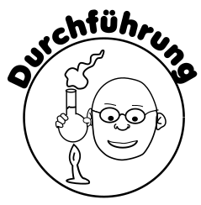

**Schritt 1:** Stelle die leere Spritze mit der Spitze nach oben ins Wasser und haltet die Magnete

ganz ruhig in die Nähe der Spritze (siehe obere rechte Abbildung).

**Schritt 2:** Fülle die Spritze mit etwas Wasser und halte die Magnete erneut ganz ruhig in die Nähe

des Teils der Spritze, das mit Wasser gefüllt ist.



___________________________________________________________________________________________________________________________________________________________________________________________________________________________________________________________________________________________________________________________________________________



____________________________________________________________________________________

________________________________________________________________________________________________________________________________________________________________________________________________________________________________________________________________________

____________________________________________________________________________________________________________________________________________